**呼图壁县富达粮油有限公司年产5000吨塑料颗粒和1.5亿米滴灌带项目环境影响评价公众参与说明**

**呼图壁县富达粮油有限公司**

**2021年4月**

**目录**

[1 概述 1](#_Toc10792)

[2 首次环境影响评价信息公开情况 1](#_Toc24496)

[2.1 公开内容及日期 1](#_Toc22061)

[2.2 公开方式 1](#_Toc5354)

[2.3 公众意见情况 2](#_Toc31679)

[3 征求意见稿公示情况 2](#_Toc268)

[3.1 公示内容及时限 2](#_Toc6898)

[3.2 公示方式 3](#_Toc2639)

[3.3查阅情况 7](#_Toc5570)

[3.4公众提出意见情况 7](#_Toc29879)

[4其他公众参与情况 7](#_Toc27161)

[5 公众意见处理情况 7](#_Toc20642)

[6 其他 8](#_Toc4268)

[7 诚信承诺 8](#_Toc24207)

[8 附件 8](#_Toc20503)

# 1 概述

呼图壁县富达粮油有限公司按照《中华人民共和国环境影响评价法》、《环境影响评价公众参与办法》（生态环境部令第4号）等法律、法规及有关规定，遵循“真实性、广泛性、公正性”原则，先后在五家渠政府网站发布三次公示向公众告知本项目的建设情况。在第二次网络公示期间，在准噶尔报上刊登了两次项目公示信息，并在项目周边居民点张贴了项目公示信息。

# 2 首次环境影响评价信息公开情况

## 2.1 公开内容及日期

呼图壁县富达粮油有限公司在委托开展环评工作7日内进行了第一次公示，公示内容主要包括：建设项目名称、选址选线、主要建设内容，建设单位的名称和联系方式，环境影响报告书编制单位的名称和联系方式，环境影响评价的工作程序和主要工作内容，环境影响评价的审批程序、公众参与程序和方案以及各阶段工作初步安排等。

第一次项目公众参与公示符合《环境影响评价公众参与办法》要求。

## 2.2 公开方式

2.2.1 网络

呼图壁县富达粮油有限公司于2021年3月22日在五家渠政府网站刊登了项目第一次公众参与公示信息(http://www.wjq.gov.cn/xwzx/tzgg/181384.htm)，载体选择符合《环境影响评价公众参与办法》要求。公示截图请见图2-1。

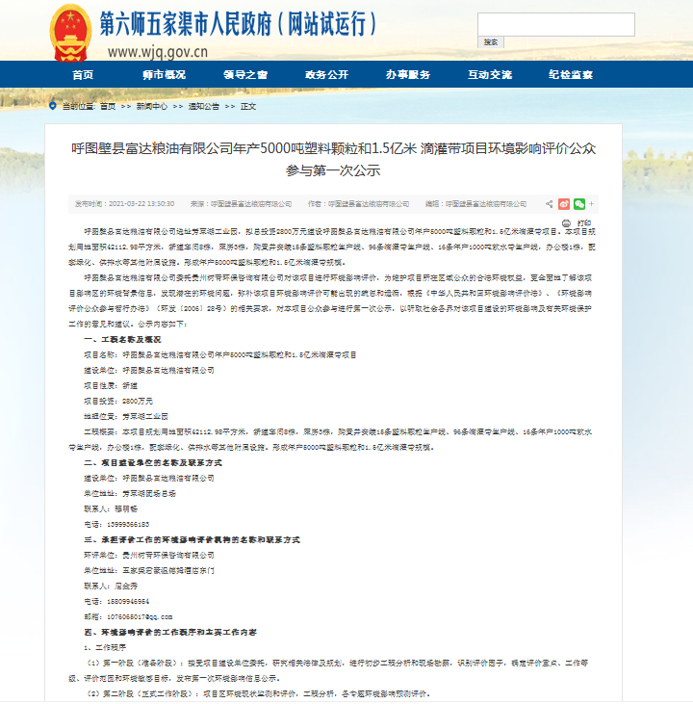

**图2-1 本项目第一次网络公示截图**

2.2.2其他

第一次公示期间，未采取其他公示方式。

## 2.3 公众意见情况

第一次公示期间未收到群众意见反馈。

# 3 征求意见稿公示情况

## 3.1 公示内容及时限

征求意见稿公示主要内容包括：建设项目情况概述、环境影响报告书征求意见稿全文的网络链接及查阅纸质报告书的方式和途径、征求意见的公众范围、公众意见表的网络链接、公众提出意见的方式和途径、公众提出意见的起止时间等，公示时限为10个工作日。项目环境影响报告书的征求意见稿的主要内容基本完成，公示的主要内容及时限符合《环境影响评价公众参与办法》要求。

## 3.2 公示方式

3.2.1 网络

2.1 网络

呼图壁县富达粮油有限公司于2021年4月20日在五家渠政府网站刊登了项目第二次公众参与公示信息（http://www.wjq.gov.cn/xwzx/tzgg/181879.htm)，载体选择符合《环境影响评价公众参与办法》要求。公示截图请见图3-1。

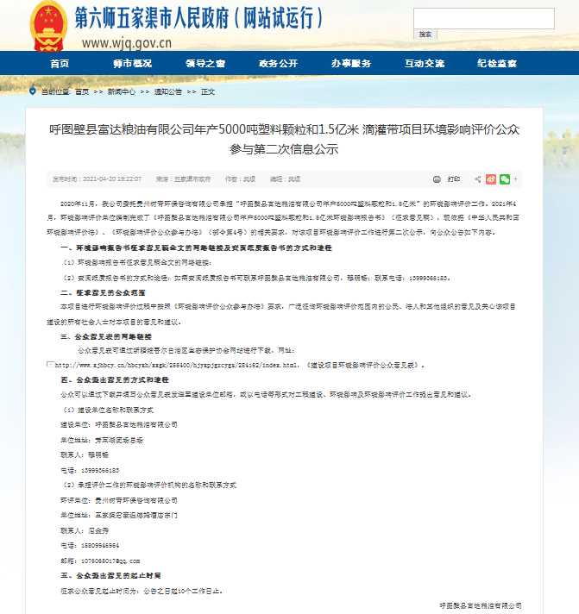

**图3-1 本项目征求意见稿网络公示截图**

3.2.2 报纸

呼图壁县富达粮油有限公司于2021年4月在项目所在地的第六师准噶尔时报上对项目的环境影响评价信息进行了两次公示，载体选择和公示时间符合《环境影响评价公众参与办法》要求。征求意见稿两次报纸公示截图见图3-2及图3-3。

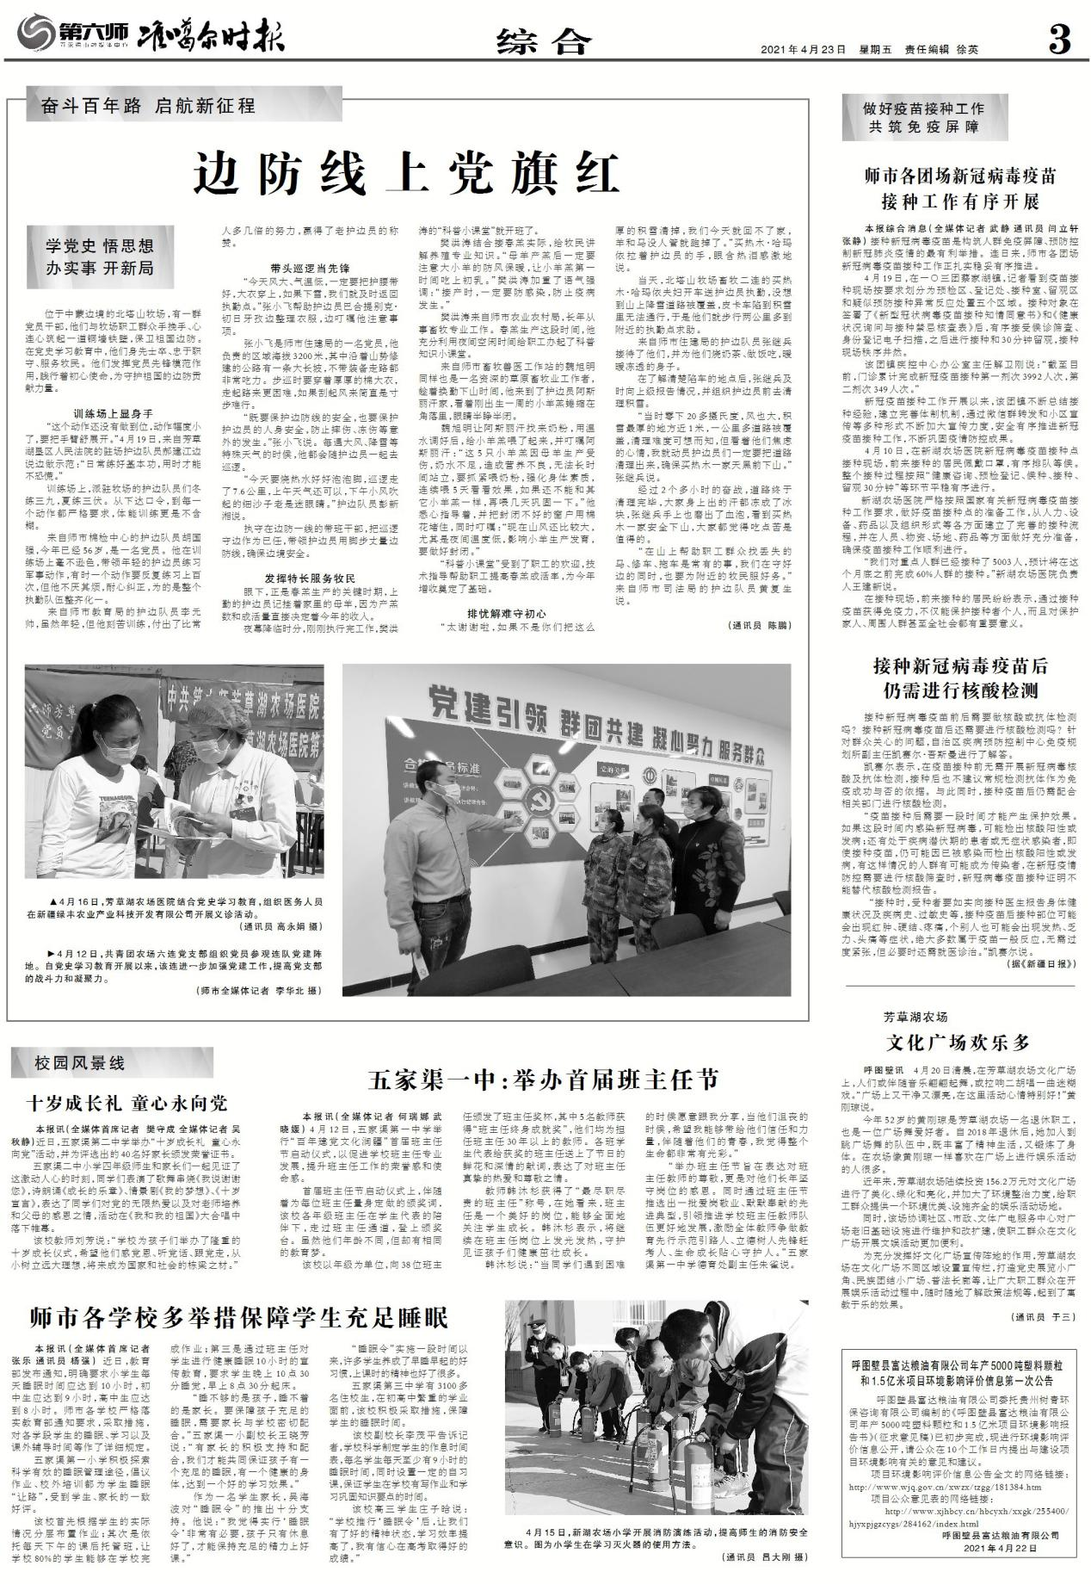

**图3-2 本项目第一次报纸公示截图**

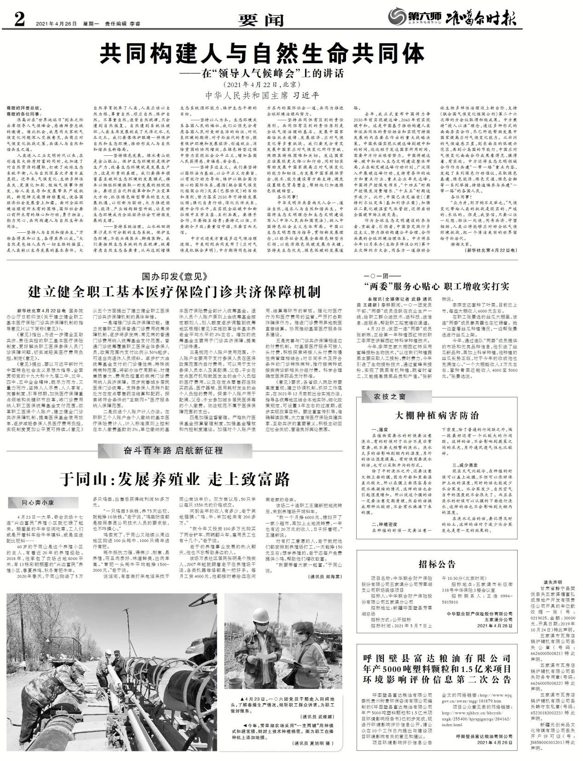**图3-3 本项目第二次报纸公示截图**

3.2.3 张贴

呼图壁县富达粮油有限公司于2021年4月，在项目周边的芳草湖呼芳路南社区公告栏张贴了项目公众参与公示信息。持续公开日期大于10个工作日。张贴区域的选择符合《环境影响评价公众参与办法》要求。张贴照片见图3-4。

|  |  |
| --- | --- |
| 微信图片_20210422130225 | 微信图片_20210422130232 |
| **图3-4 征求意见稿张贴公告公示照片** | |

3.2.4其他

项目二次公众参与公示，除网络公开、报纸刊登和现场张贴外，项目没有采取其他方式进行公示。

## 3.3查阅情况

二次公示期间，建设单位和环评单位设置了项目报告书征求意见稿打印版的查阅场所，无公众前来查阅。

## 3.4公众提出意见情况

二次公示期间，项目建设单位和环评单位未收到公众的反馈意见。

# 4其他公众参与情况

因为本项目未收到公众对环境影响方面提出的反馈意见，所以未开展公众座谈会、听证会、专家论证会等深度公众参与，符合《环境影响评价公众参与办法》要求。

# 5 公众意见处理情况

此次公示未收到公众对环境影响方面提出的反馈意见。

# 6 其他

本项目公示期间未收到公众对本项目的反馈意见，存单材料为企业诚信承诺。

# 7 诚信承诺

本项目诚信承诺见附件。

# 8 附件

本项目公示期间未收到公众对本项目的反馈意见，附件为企业诚信承诺。

